芯片设计虚拟机环境及 RTL2GDS
SMIC 0.18 µm RF 工艺 RTL-to-GDS Flow 示例记录
━━━━━━━━━━━━━━━━━━━━━━━━━━━━
本文档记录在 Red Hat 8.10 芯片设计虚拟机环境中实现的 RTL2GDS Flow，并以 smic18mmrf 工艺进行示范。记录覆盖逻辑实现、DFT/ATPG、布局布线、形式验证、静态时序分析、物理验证与 GDS 结果检查。
示例设计 | spi_slave
示范工艺 | smic18mmrf（SMIC 0.18 µm RF）
覆盖范围 | RTL 实现、DFT/ATPG、P&R、FM、PT、DRC、LVS、GDS
整理日期 | 2026-08-28
说明：本文档为运行记录与结果概览；当前 RTL2GDS Flow 脚本以加密形式保存，未在文档中展开。

1. Flow 概览
整体流程从功能实现与测试结构插入开始，经布局布线和签核阶段生成 GDS，并以形式验证、静态时序分析、DRC/LVS 和 ATPG 结果检查实现闭环。
阶段 | 入口/集合 | 主要步骤
逻辑实现与测试 | fun_fc + run_dft + run_atpg | 逻辑实现、DFT 插入、ATPG
布局布线 | run_pr | floorplan、power mesh、place、CTS、route、chip finish、FM
签核 | run_signoff | metal fill、FC DRC/LVS、GDS merge、SPEF、DRC、antenna、LVS、PT、post-layout ATPG

阶段命令
run_pr：run_floorplan · run_power_mesh · run_place · run_cts · run_route · run_chip_finish · run_fm
run_signoff：run_metal_fill · run_fc_drc_lvs · run_merge_gds · run_extract_spef · run_drc · run_antenna · run_lvs · run_pt_signoff · run_atpg_postlayout

2. 逻辑实现、DFT 与 ATPG
运行 fun_fc、run_dft 与 run_atpg 后，示例设计完成逻辑实现和测试流程。截图记录了最终 QoR、ATPG 覆盖率以及主要输出文件。
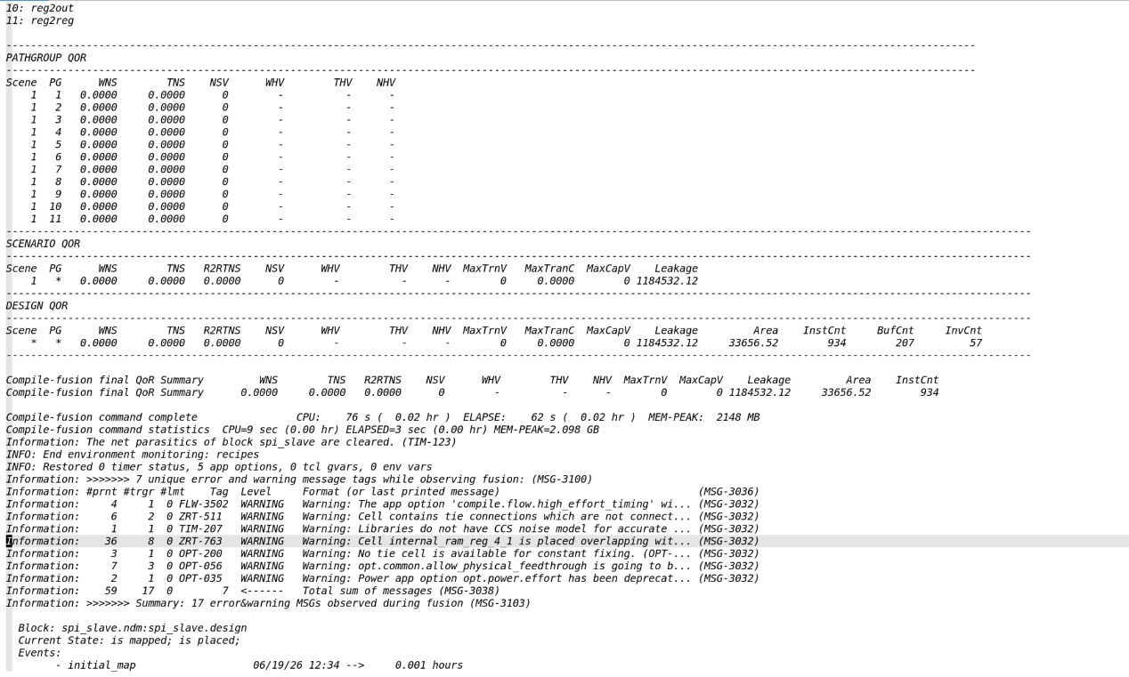
图 1 Compile Fusion 最终 QoR 汇总
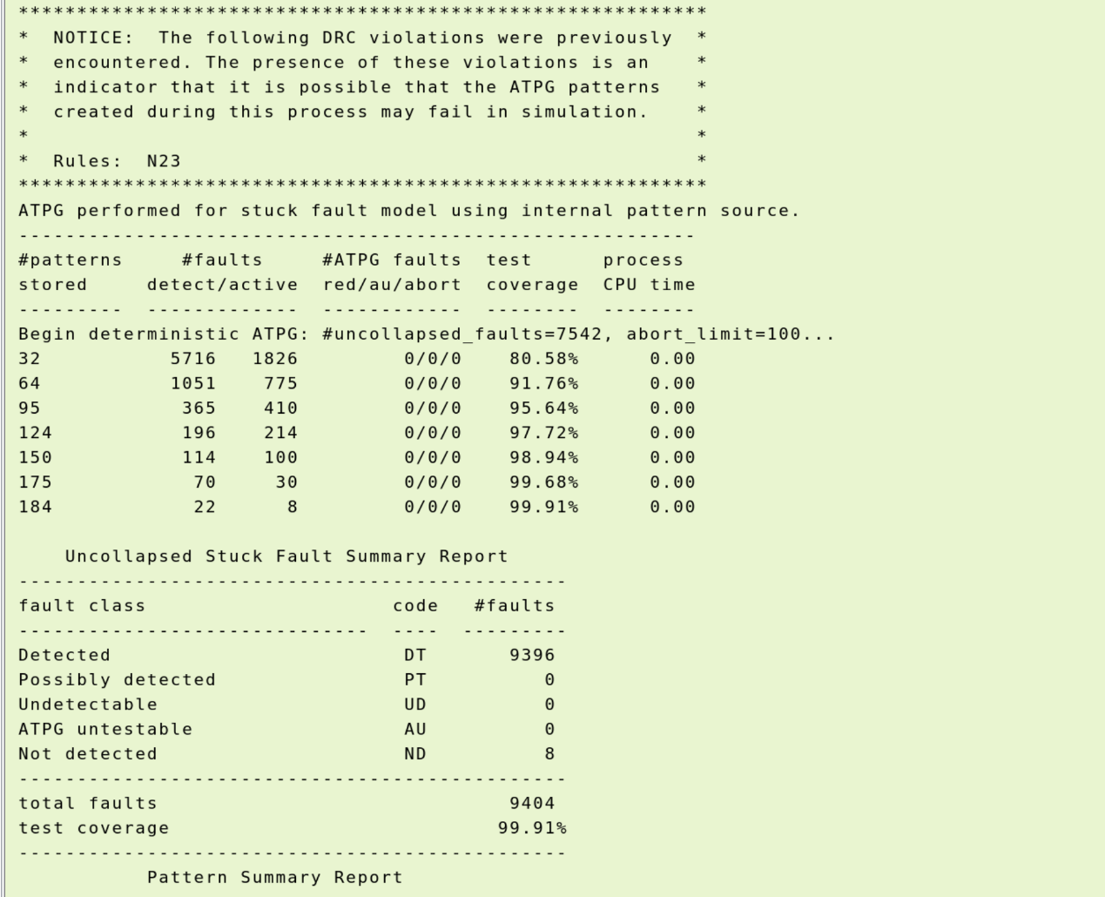
图 2 ATPG 结果：stuck-at fault test coverage 为 99.91%
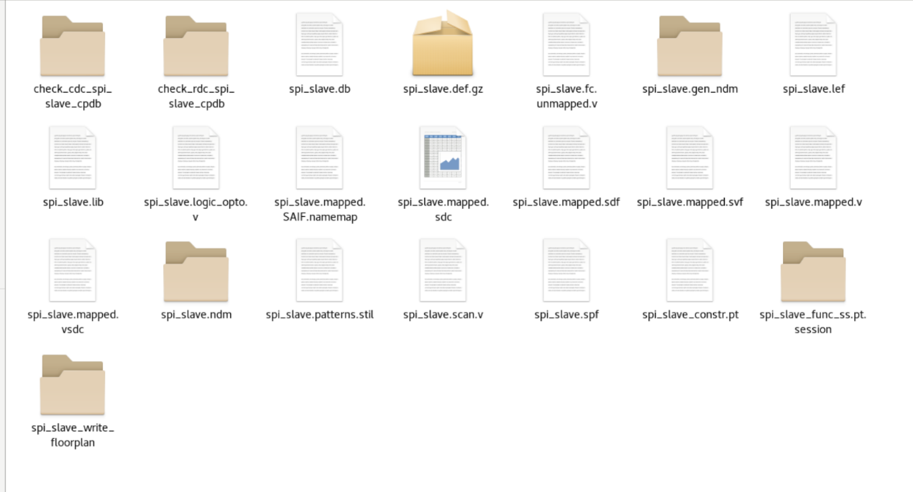
图 3 逻辑实现、DFT 与 ATPG 阶段输出文件

3. 形式验证（run_fm）
形式验证结果显示 Verification SUCCEEDED；截图中 230 个 compare points 全部通过，未出现 failing compare point。
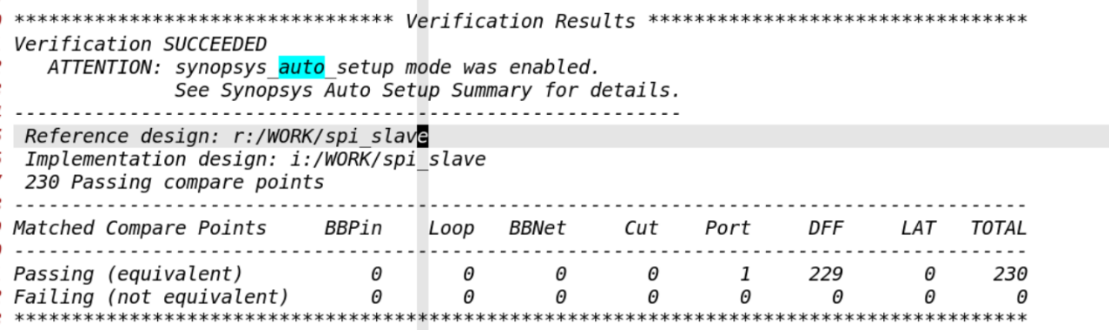
图 4 Formality 等价性验证结果

4. 静态时序分析（run_pt）
PrimeTime 阶段加载寄生参数并生成 timing、QoR、setup、hold、constraint 等报告，用于签核阶段的时序检查。
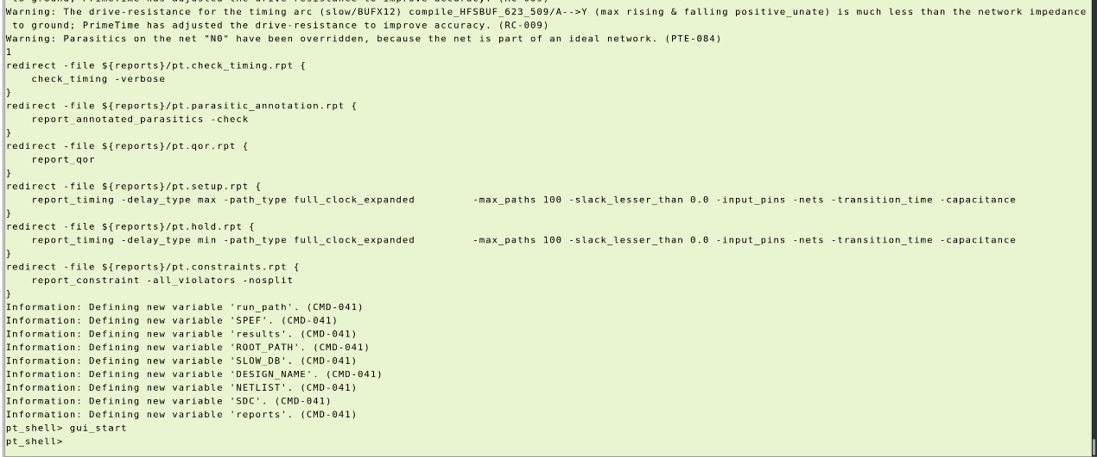
图 5 PrimeTime 报告生成与分析环境

5. 布局布线（run_pr_all）
布局布线流程覆盖 floorplan、供电网络、布局、时钟树、布线和 chip finish，并生成 DEF、GDS、网表、SDC 等交付文件。
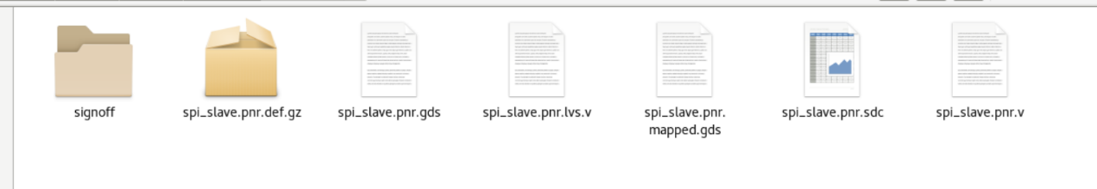
图 6 run_pr_all 生成的主要 P&R 交付文件

6. Signoff 与 GDS
签核流程生成 SPEF、DRC/LVS 结果、antenna 结果和版图相关文件，最终 GDS 可在 Calibre DESIGNrev 中打开检查。
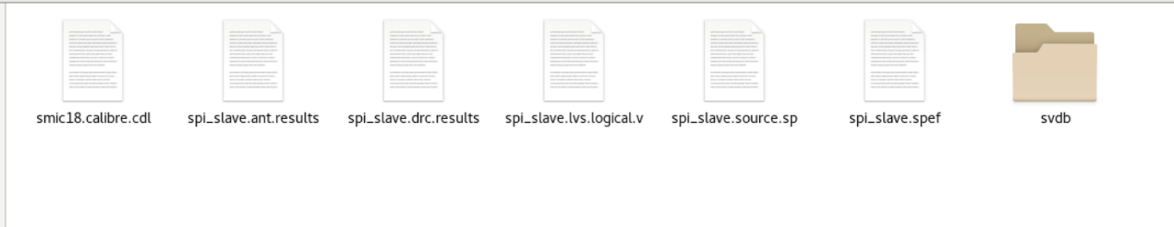
图 7 Signoff 阶段主要输出文件
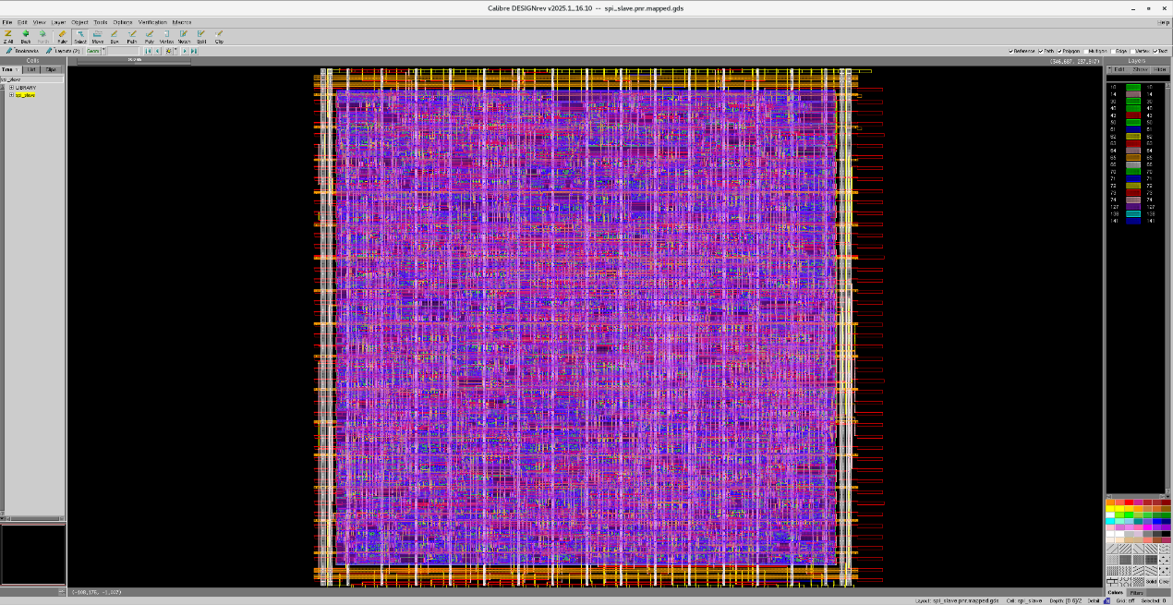
图 8 spi_slave 最终 GDS 版图视图

7. 物理验证

7.1 DRC（run_drc）
Calibre RVE 的 DRC 结果窗口显示未发现结果项。
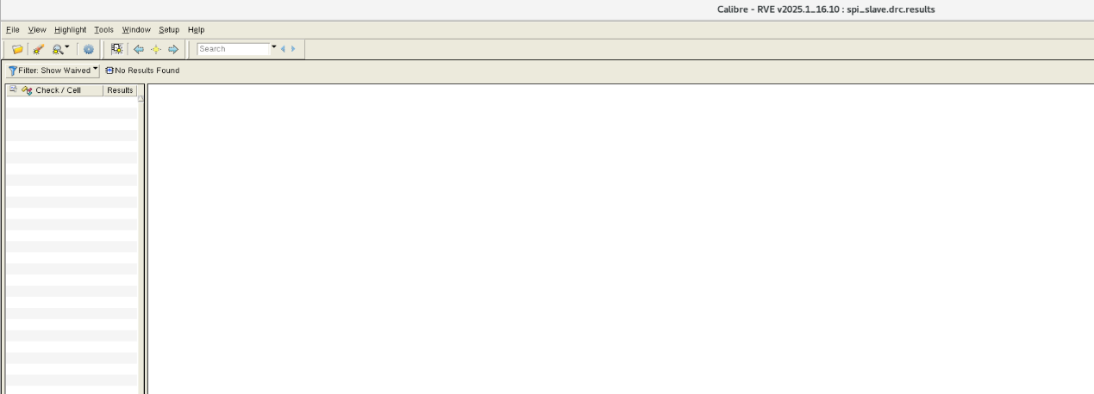
图 9 DRC 结果检查

7.2 LVS（run_lvs）
Calibre RVE 的 LVS comparison results 显示顶层单元比对正确。
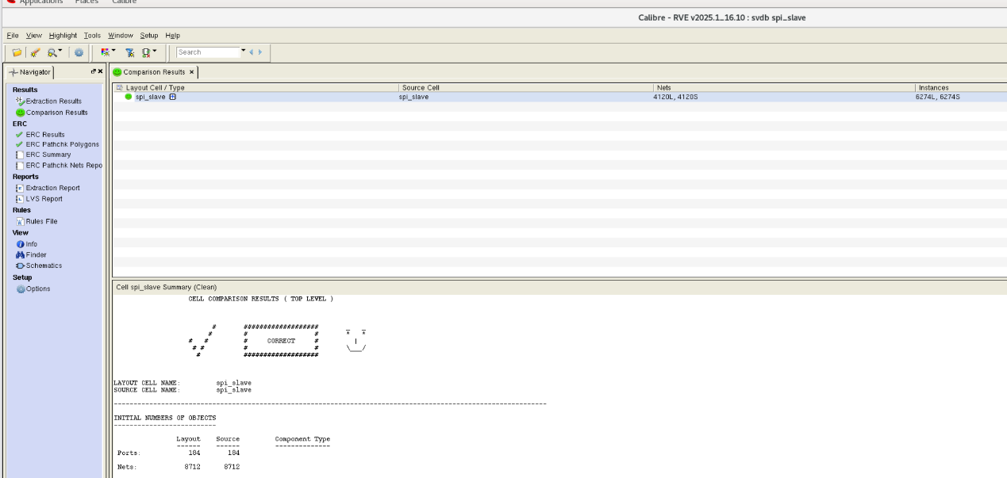
图 10 LVS comparison results：CORRECT

8. TI SAR ADC 示例
Project 中还包含一个基于 smic18mmrf 工艺实现的 14-bit、10 MS/s TI SAR ADC 示例。该示例已完成后仿，并在 Cadence 环境中走完 signoff 流程。
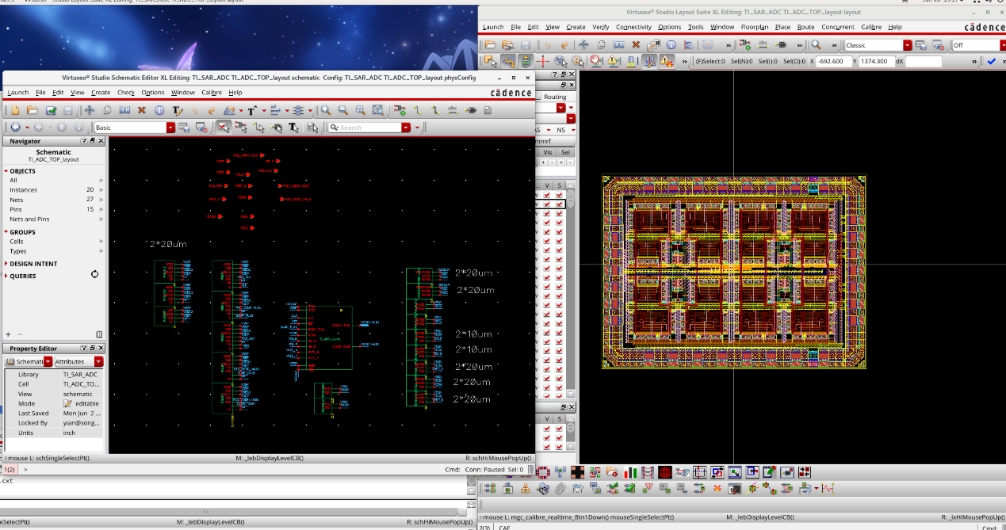
图 11 TI SAR ADC 原理图与版图视图

9. 记录范围
本文档保留了原始记录中的全部结果截图，并对标题、流程层级、结果说明和图注进行了统一。截图用于说明该虚拟机环境中的流程实现情况；具体设计参数和复现实验应以实际工程配置为准。

